ПВО ОТ КОМАРОВ
Сборка варианта B — «Комар-М»
ESP32 + mmWave-радар LD2450/RD-03D, радарная pan-tilt турель · версия 1.0 · август 2026
Лазерная безопасность: только модуль ≤5 мВт (KY-008). Не ставьте турель на уровне глаз, ограничьте сектор так, чтобы луч не выходил в проёмы и окна. Лазеры «burning/engraving» устанавливать запрещено — необратимая травма зрения.

1. Что получится
Турель «как в видео»: 24-ГГц радар сам отдаёт координаты до трёх движущихся целей, двухосевая турель мгновенно наводится и сопровождает ближайшую. Дальность до 4–6 м, автоматический наклон по дальности, сервисная консоль, настройка всех параметров из GUI-приложения, журнал в энергонезависимой памяти.

2. Комплектующие
Деталь | Кол-во | Примечание
ESP32 DevKit (WROOM-32, 30 pin) | 1 | ядро Arduino-ESP32 3.x
Радар HLK-LD2450 или Ai-Thinker RD-03D | 1 | переключатель RADAR_TYPE в скетче
Серво MG90S | 2 | pan и tilt
Pan-tilt кронштейн под SG90/MG90S | 1 | готовый комплект
Транзистор 2N2222 + резистор 1 кОм | 1+1 | ключ лазера
Лазер KY-008 (≤5 мВт), буззер | 1+1
БП 5 В ≥2 А, провода, основание | —

3. Схема подключения
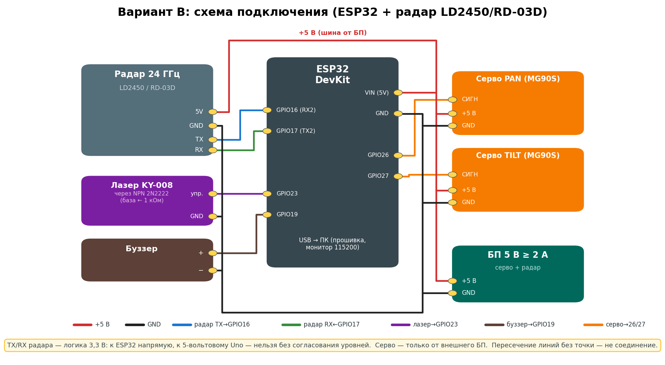
Монтажная схема варианта B
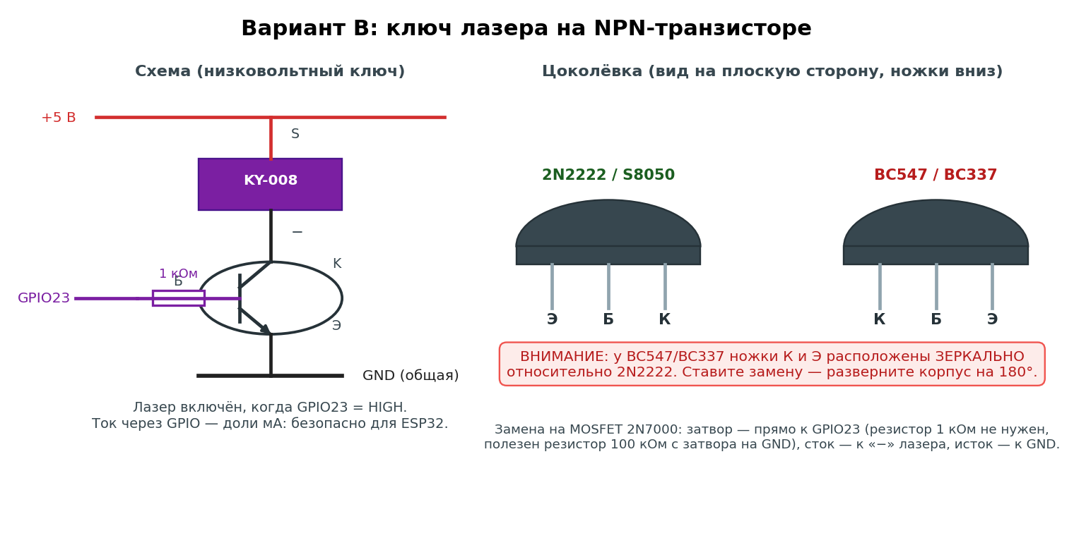
Ключ лазера и цоколёвки транзисторов
Уровни: TX/RX радара — логика 3,3 В, к ESP32 напрямую. Радар часто приходит без распаянной гребёнки — понадобится паяльник. Серво и радар питаются от внешнего БП 5 В; земли БП, ESP32 и модулей — в одну шину.

4. Механическая сборка
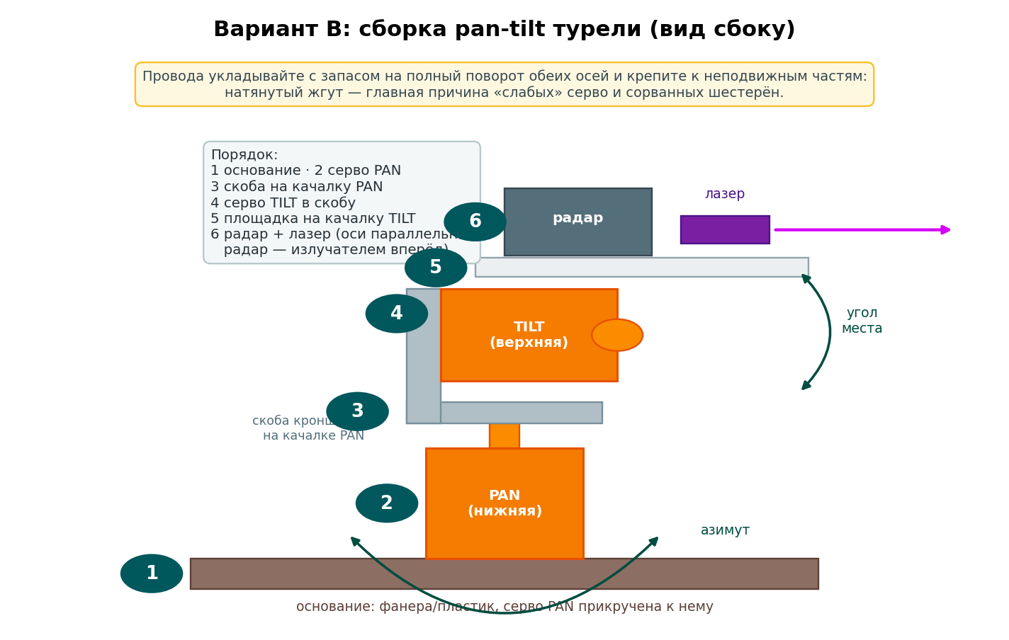
Порядок сборки pan-tilt
- Соберите кронштейн: нижняя серво (PAN) осью вверх на основание, скоба на её качалку, верхняя серво (TILT) в скобу, площадка на качалку TILT.
- Радар закрепите на площадке излучателем вперёд (антенны — плоской стороной к цели), лазер — рядом, стволом параллельно оси радара.
- Прошейте плату (раздел 5): при старте серво встанут в центры (90/90) — только после этого окончательно фиксируйте качалки «прямо и в горизонт».
- Уложите жгут с запасом на полный ход обеих осей.
- Юстировка: команда C в Мониторе порта (или кнопка «Серво в центр» в GUI) держит центры 8 секунд — удобно проверять соосность; точку лазера сведите с осью радара на 2–3 м.

5. Прошивка
- Файл → Настройки → «Дополнительные ссылки для Менеджера плат»: https://espressif.github.io/arduino-esp32/package_esp32_index.json
- Инструменты → Плата → Менеджер плат… → «esp32» (Espressif Systems) → установить 3.x.
- Менеджер библиотек → установить «ESP32Servo».
- Откройте pvo_esp32/pvo_esp32.ino; вверху выставьте RADAR_TYPE: 0 = LD2450, 1 = RD-03D.
- Плата: ESP32 Dev Module; порт (драйвер CP210x или CH340 — по чипу платы); при «Connecting…» держите кнопку BOOT.
- Монитор порта 115200.

6. Первый запуск: что вы увидите
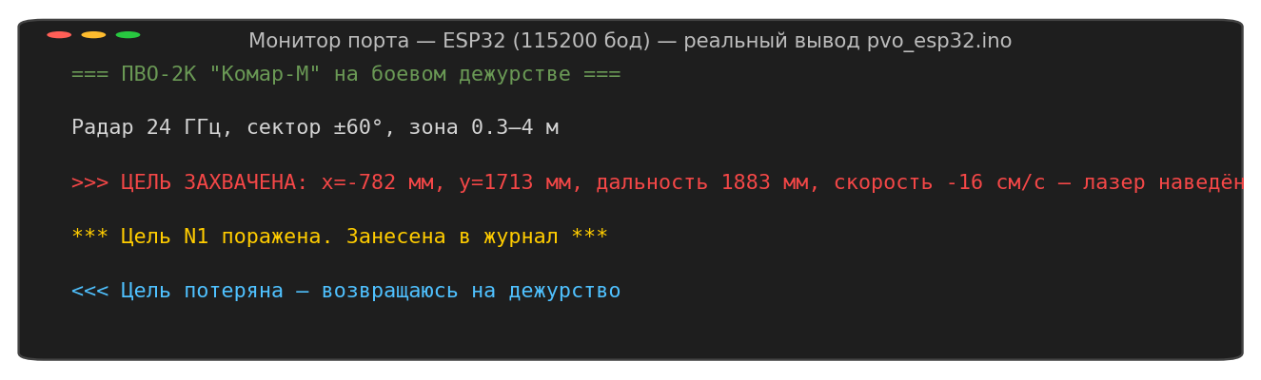
Реальный вывод прошивки (сценарный прогон)
- Самотест: серво в центры, два мигания лазера, сигнал; баннер с номером загрузки и журналом (хранится в NVS — переживает выключение).
- Пройдите перед радаром: захват с координатами цели (x, y, дальность, скорость), лазер сопровождает; 3 секунды удержания — «поражение».
- Отключите радар на лету — прошивка объявит тревогу, погасит лазер, вернёт турель в центр и будет переинициализировать радар, пока он не оживёт (тревога снимется сама).
- Сервисная консоль: ? статус · C центр · L1/L0 тест лазера · T реинициализация радара · G/S/W/D параметры · M1 телеметрия для GUI.
Если турель крутит «не туда»: пройдите слева направо — она должна повернуть за вами; иначе S PANINV 1 (и/или S TILTINV 1), затем W. Подробно о каждом параметре — большое руководство, раздел 4.5.

7. Если что-то не так
Симптом | Причина и лечение
«ТРЕВОГА: радар молчит» | нет 5 В на радаре; радар TX не на GPIO16; TX/RX перепутаны
«ПОДСКАЗКА: много битых кадров» | плохие провода/длинные, наводки — короче провода, скрутка
RD-03D видит только одну цель | команда мультирежима шлётся при старте и при тревоге сама; проверьте RADAR_TYPE 1
Скетч не заливается («Connecting…») | держите BOOT; кабель с данными; правильный драйвер
Серво жужжат и греются на дежурстве | S PATROL 0 (отключить патруль) или пределы дальше от упоров
Точка лазера выше/ниже цели по дальности | S TURH/TGTH — реальные высоты турели и цели (мм), затем W

8. Замены компонентов
Вместо… | Подойдёт | Что поменять
HLK-LD2450 | Ai-Thinker RD-03D | RADAR_TYPE 1 — и всё (протокол данных совместим)
RD-03D | HLK-LD2450 | RADAR_TYPE 0
LD2450/RD-03D | LD2410, LD2410C | НЕ ПОДХОДИТ: датчик присутствия, координат не отдаёт
ESP32 WROOM DevKit | ESP32-S3/C3 платы | работает, но пины другие (RX2/TX2, каналы ШИМ) — правьте PIN_*; для новичка проще WROOM
ESP32 | ESP8266 | НЕ ПОДХОДИТ: нет свободного аппаратного UART на 256000
MG90S | SG90 | работает, люфт больше; MG996R — БП ≥2 А и крупный кронштейн
2N2222 | S8050, PN2222 | ничего (цоколёвка ЭБК совпадает)
2N2222 | BC337, BC547 | цоколёвка ЗЕРКАЛЬНАЯ (КБЭ) — корпус на 180°
2N2222 | MOSFET 2N7000/AO3400 | затвор к GPIO23 без 1 кОм; 100 кОм затвор-GND
KY-008 | лазерный модуль 3,3–5 В ≤5 мВт | мощнее 5 мВт — запрещено

